Если Вы провалились под лед…

1. Не паниковать. Спасение на 90% зависит от уверенности и психологического состояния провалившегося под воду. Если поблизости есть люди – зовите на помощь.

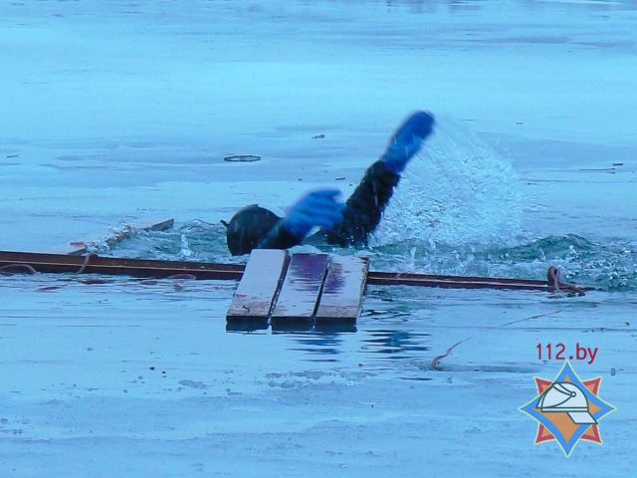

2. Стараться не уходить под воду с головой
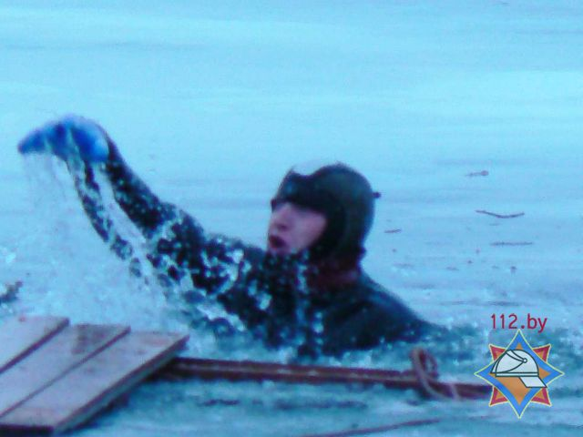

3. Передвигайтесь к тому краю полыньи, откуда идет течение. Добравшись, постарайтесь налечь грудью на край льда и, закинув ногу, выбраться на лед. Даже если лед обламывается, не оставляйте попыток

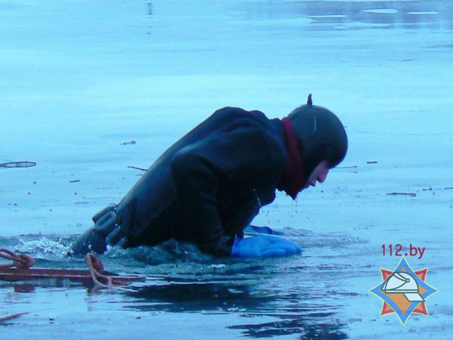

4.Когда основная часть туловища окажется на льду, отползите или откатитесь подальше от полыньи. Медленно и осторожно ползите до безопасного места, возвращайтесь обратно по своим следам.

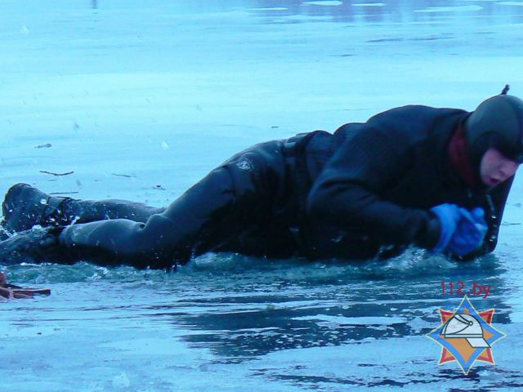

5. Выбравшись на сушу, снимите и отожмите промокшую одежду. Двигайтесь и делайте силовые упражнения, разведите костер. Вызывайте скорую помощь.

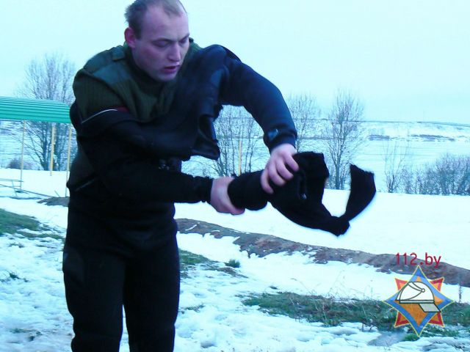

Если Вы стали свидетелем того, как кто-то провалился под лед:
- оказывая помощь провалившемуся под лед человеку, будьте осторожны, чтобы спасать не пришлось двоих.

- первое – не паникуем и думаем, что можем сделать и в наших ли это силах. Возможно, лучшим решением будет позвать на помощь более опытного человека.

- вооружитесь палкой, шестом, веревкой или доской и осторожно ползите к полынье, равномерно распределяя вес вашего тела по поверхности, толкая спасательное средство перед собой.
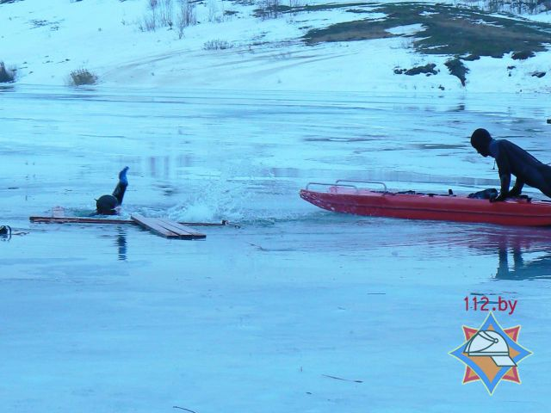

- приблизившись на максимально возможное безопасное расстояние к полынье, протяните пострадавшему палку, шест или бросьте веревку.

- когда начнете вытягивать пострадавшего, попросите его работать ногами: так будет легче вытащить его из полыньи.

-в ытащите пострадавшего в безопасное место и окажите первую помощь, необходимую при переохлаждении организма. Вызовите скорую помощь.

Что делать, если из воды вытащили бездыханное тело?
1. Сливаем воду из легких.
2. Искусственное дыхание и непрямой массаж сердца.

Попытаться вернуть человека к жизни нужно обязательно, даже если он побывал в холодной воде больше 10 минут.

